НОВОСТИ
за октябрь 2020 года Общественной палаты Наро-Фоминского городского округа

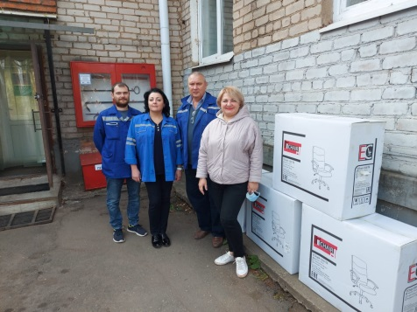 | 2 октября председатель общественной палаты, президент Торгово-промышленной палаты Московской области, Генеральный директор холдинговой компании «Элинар» Игорь Евгеньевич Куимов вручил подарки подстанции Наро-Фоминской скорой помощи кресла и мебель.  Игорь Евгеньевич высоко ценит рискованный труд врачей скорой помощи. Он отметил, что бригады врачей работают в зоне повышенного риска, на переднем крае борьбы с коронавирусом.  Подарок от председателя Общественной палаты Н-Ф го передала ответственный секретарь палаты Абрамова Нина Михайловна и поблагодарила медицинских работников за ежедневный труд и пожелала им крепкого здоровья!
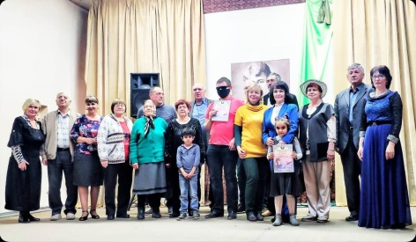 | 3 октября 2020 года Комиссия по развитию спорта, туризма, формированию здорового образа жизни, патриотическому воспитанию, добровольчеству и работе с молодежью, культуре и развитию народных промыслов общественной палаты Наро-Фоминского г.о. вновь провела «Есенинский праздник», который состоялся благодаря творческому содружеству Общественной палаты, Союза пенсионеров и других общественных организаций с учреждениями культуры.  На стене бывшего усадебного дома, а ныне санатория, установлена мемориальная доска в память о пребывании здесь С. А. Есенина. Эта доска – воплощение нашей духовной памяти о великом поэте России. Надо помнить и тех, чьими усилиями эта доска была изготовлена и установлена. Всякий входящий в здание обязательно прочтёт имя великого поэта, а потом наверняка возьмёт томик стихов Есенина и прочтёт его пленительные строки.  В этот дивный осенний день читались стихи С. А. Есенина, пелись песни на его поэтические строки.  Участники праздника читали стихи о Есенине собственного сочинения. На экране демонстрировались кадры фильма о Сергее Есенине, в котором актёр Сергей Безруков играл роль поэта. В программе праздника даже прозвучал голос самого С. А. Есенина, читающего свои стихи!  Нынешний Есенинский праздник стал ярким и значимым событием в культурной жизни Наро-Фоминского г.о. и г. Москвы.
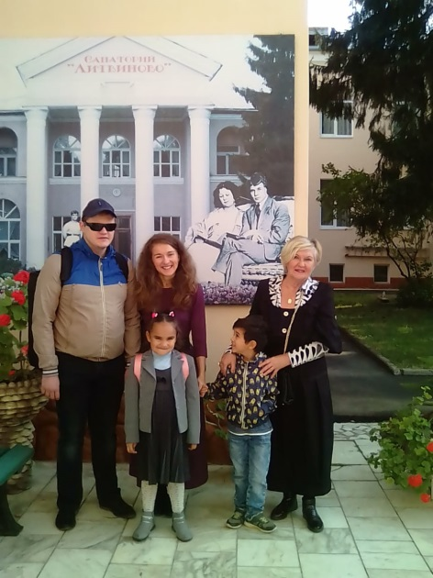
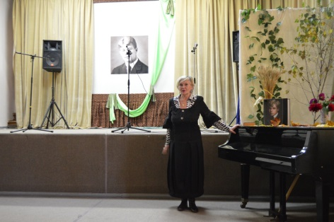
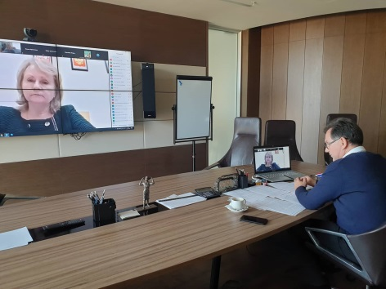 | 5 октября председатель комиссии по экономике, предпринимательству и развитию агропромышленного комплекса, возрождению историко-культурного наследия и архитектурному облику городов, вице-президент ТПП НФ Игорь Степаненко на базе Торгово-промышленной палаты Наро-Фоминского городского округа совместно с управлением по образованию продолжил подготовку к финальной бизнес-игре «Начинающий предприниматель».  На рабочей встрече, прошедшей в формате ВКС, присутствовали заместитель главы городского округа Светлана Малыхина, начальник управления по образованию Вера Хлебникова и педагоги школ городского округа. Обсудили детали подготовки к финалу, в том числе, принцип формирования команд-финалистов.
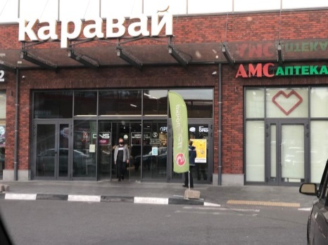 | Члены общественной палаты совместно с волонтерами Молодежного комплексного центра с 6 по 8 октября в Наро-Фоминском г.о. провели мониторинг выполнения масочного режима.  Были проверены торговые центры, продуктовые магазины, места общего пользования, а также на остановках общественного транспорта.  В ходе проверки было выявлено, что из общего количества людей, посещающих два самых крупных торговых центра в Наро-Фоминске, всего лишь 45-55% используют медицинские маски.  Мы обращаемся к жителям округа, чтобы соблюдали масочный режим в связи напряжённой обстановкой в период борьбы с распространением коронавирусной инфекции! Берегите себя!
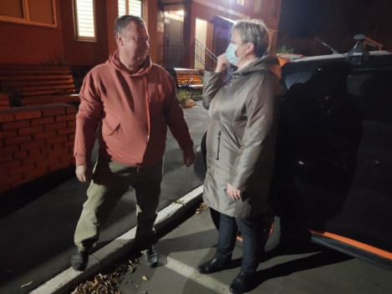
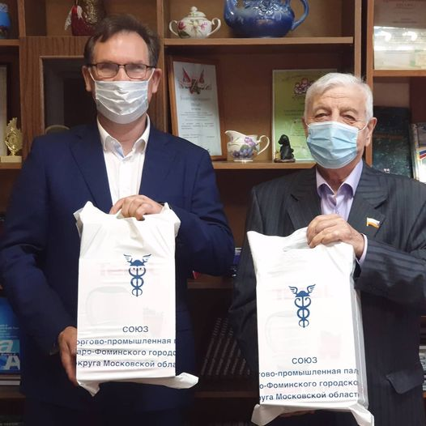 | 9 октября председатель комиссии по экономике, предпринимательству и развитию агропромышленного комплекса, возрождению историко-культурного наследия и архитектурному облику городов общественной палаты округа, вице-президент ТПП НФ Игорь Степаненко по поручению председателя общественной палаты Игоря Куимова и президента Торгово-промышленной палаты Игоря Шаповалова передал наилучшие пожелания в честь Дня пожилого человека председателю Наро-Фоминского отделения Московской областной общественной благотворительной организации «Союз пенсионеров Подмосковья» Петру Кошкошу вручил подарки, а также вручил два благодарственных письма от общественной палаты округа с памятными подарками активным членам общества – Малеевой Нине Степановне и Крупчатниковой Зое Михайловне.
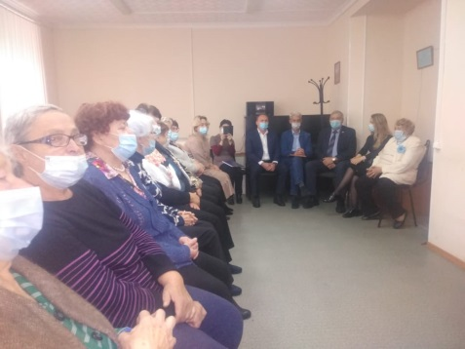
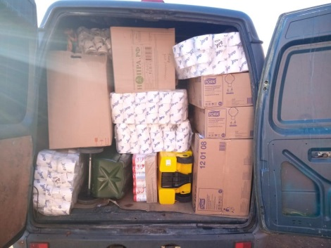 | 19 октября Министерство строительного комплекса Московской области сообщило о скором открытии инфекционного центра в Наро-Фоминске площадью свыше 2,6 тысячи квадратных метров на базе пансионата «Нара» вблизи деревни Турейка. По плану – 189 коек для пациентов с коронавирусной̆ инфекцией̆.  23 октября председатель общественной палаты Игорь Куимов отправил машину с благотворительной помощью в новую больницу на базе пансионата «Нара». Сегодня был отправлен груз с санитарными средствами. В понедельник будет доставлен груз из наматрасников и тонометров.  В настоящее время завершаются работы по перепрофилированию помещений пятиэтажного корпуса пансионата. В здании проводится внутренний ремонт, разделение корпуса на зоны.  Сотрудники больницы и главный врач благодарят за помощь и желают нам всем здоровья!
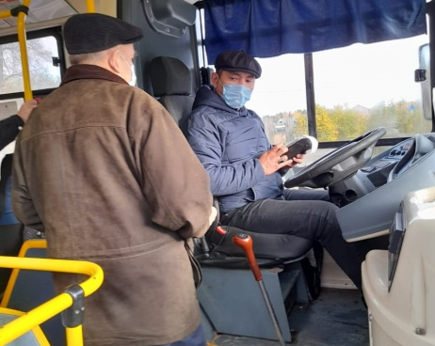 | С 23 по 25 октября членами общественной палаты проводилась проверка на наличие масочного режима и эпидемиологических средств защиты в ТЦ, кафе, автобусах Наро-Фоминска:  1. Пекарня «Маковка» (Профсоюзная) – соблюдение эпидемиологических требований!  2. Кафе «До-До Пицца» (Ленина) – наблюдается большой поток посетителей, сотрудники экипированы, а для гостей санитарная обработка не предусмотрена на входе и наличие масочного режима в потоке народа проследить не удается...  3. ТЦ «Серпантин» порадовал и мерами предосторожности в не простой эпидемиологический период. Все меры предосторожности соблюдаются максимально. Только жители города, как заметно на фото, даже в выходные прогулками по многолюдным местам не злоупотребляют.  4. В автобусах – масочный режим соблюдается.
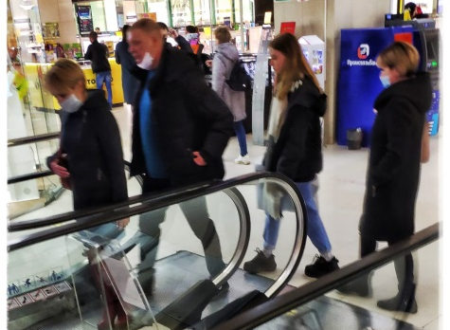
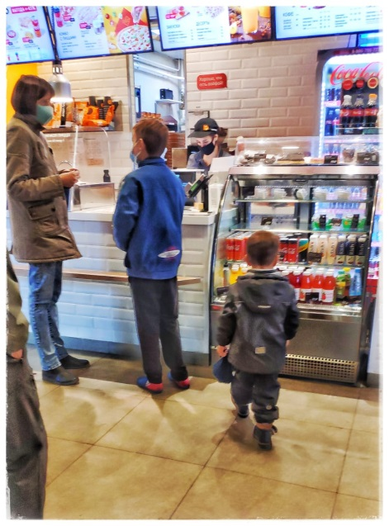
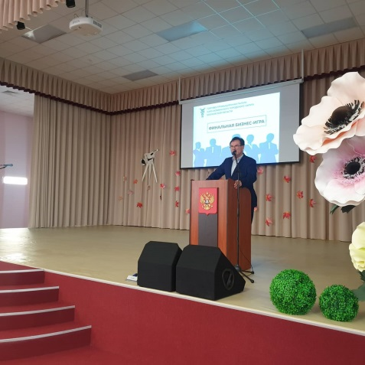 | 24 октября состоялась финальная бизнес-игра по программе «Начинающий предприниматель» в рамках федерального проекта «Успех каждого ребенка», на базе Наро-Фоминской школы № 4 где члены общественной палаты вошли в состав конкурсной комиссии из предпринимателей.  В финале принимали активное участие 11 команд из общеобразовательных школ Наро-Фоминского городского округа: Верейской, Селятинской № 1, Бекасовской, Софьинской, Наро-Фоминской № 3, 5, 6, 7, сборные команды: Апрелевской № 1 и № 4, Атепцевской и Каменской, Наро-Фоминской № 4 и № 9.  Команд-участников поприветствовала заместитель главы Наро-Фоминского городского округа Светлана Малыхина, которая отметила, что, несмотря на ряд ограничений, связанных с эпидемиологической обстановкой, Торгово-промышленная палата городского округа совместно с Управлением по образованию, успешно довели проект до финала, и пожелала всем потенциальным предпринимателям, часть которых принимает участие в игре онлайн, удачи и победы.  В свою очередь, председатель комиссии по экономике, предпринимательству и развитию агропромышленного комплекса, возрождению историко-культурного наследия и архитектурному облику городов общественной палаты округа, вице-президент ТПП НФ Игорь Степаненко ознакомился участников с правилами и условиями игры и напомнил, что на всем ее протяжении будет работать консультационная комиссия, состоящая из предпринимателей, которые будут давать консультации и советы по составлению бизнес- планов.  Ребята до последнего не знали задание, пока им не объявили тему финальной игры: «Разработка и оформление бизнес плана по заданному виду деятельности в указанном регионе», вид деятельности «Химическая чистка одежды и сопутствующих изделий», регион – г. Наро-Фоминск.  После получения задания, все команды разошлись по разным кабинетам для его выполнения. Каждая команда имела возможность получения финансового консалтинга, в роли которого выступили представители банка и предпринимательского сообщества. Выполненные задания команды представили жюри.  По итогам бизнес-игры обучающиеся получили сертификаты участника о прохождении обучения по программе «Начинающий предприниматель», а победители сборной команды Апрелевской № 1 и № 4 школ получили специальный знак и ценные подарки – умные колонки «Капсула с голосовым помощником». Неожиданным подарком стал бесплатный доступ к интернету на год для всех школ-участниц финальной игры.  Цель бизнес-игры – развитие у старшеклассников интереса к предпринимательской деятельности. Проект «Начинающий предприниматель» в рамках федерального проекта «Успех каждого ребенка» продолжается  Поздравляем сборную команду Апрелевской № 1 и № 4 школ, так держать!
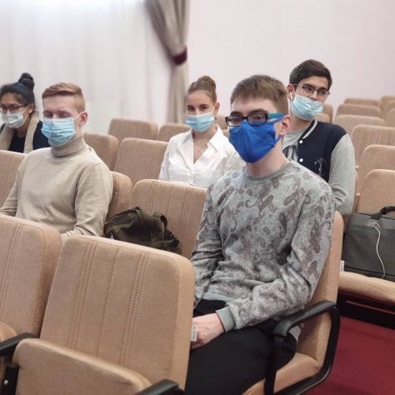
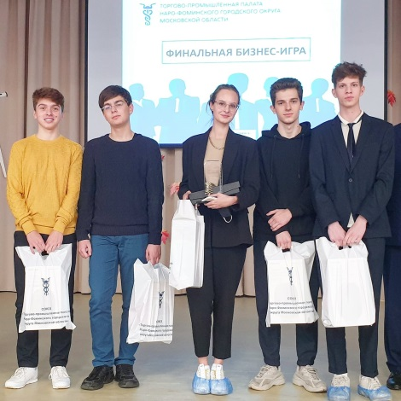
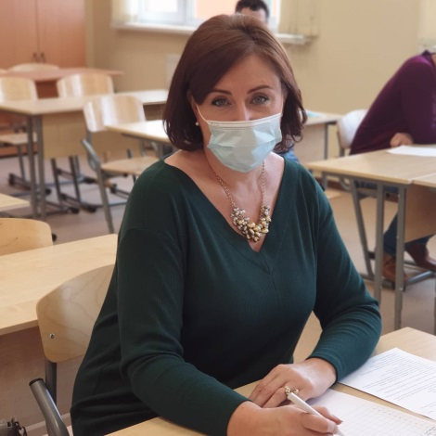
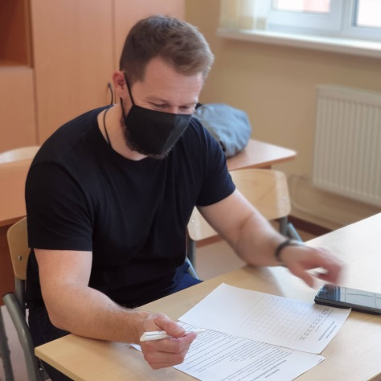
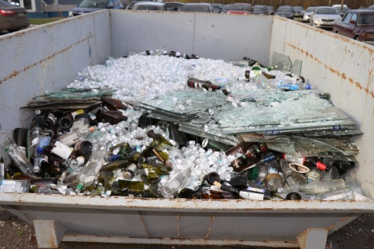 | Члены общественной палаты округа активно принимают участие в реализации значимого проекта по раздельному сбору вторичного сырья «ЭкоЖизнь. Разделяй с пользой», который не первый год внедряется на предприятиях группы компаний «Элинар».  Всего за последние 3 месяца на птицеводческом комплексе «Элинар-Бройлер» было собрано 2,7 тонны стекла. Все собранное стекло направлено на дальнейшую переработку. Участники проекта подарили стеклу вторую жизнь, позаботились об экологии родного края. В рамках программы по раздельному сбору на предприятиях группы компаний «Элинар» успешно передают в переработку и другие виды отходов, такие как картон, бумага, мешки, пленка, пластик и многое другое. Разделяйте отходы с пользой!
